新 书 推 荐

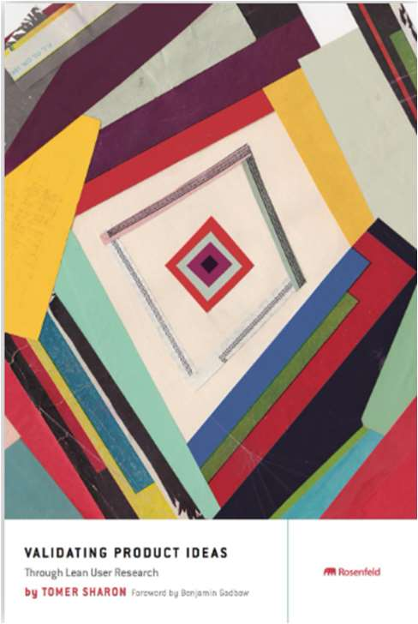
中文书名：《验证产品创意：基于精益用户的研究》
英文书名：VALIDATING PRODUCT IDEAS: Through Lean User Research
作 者：Tomer Sharon
出 版 社：Rosenfeld Media
代理公司：Waterside /ANA/Jessica
页 数：344页
出版时间：2016年1月
代理地区：中国大陆、台湾
审读资料：电子稿
类 型：经管
Best Sellers Rank:
#328 in User Experience & Website Usability
#552 in Market Research Business (Books)
#916 in Marketing & Consumer Behavior

内容简介：

想知道你的用户在想什么吗？如果你是一名产品经理或开发人员，这本书将帮助你学习找到关于客户的最紧迫问题的答案的技巧。通过一步一步的指导，《验证产品创意》向你展示了如何进行研究以构建最佳产品。

作者简介：

托默·沙龙（Tomer Sharon）是纽约市 WeWork 的用户体验主管，领导着一个在全球范围内设计工作和生活空间、社区和服务的团队。托默曾是谷歌搜索的高级用户体验研究员，是《验证产品创意：基于精益用户的研究》（2016 年）一书的作者，也是《这是我们的研究：让利益相关者支持用户体验研究项目》（It's Our Research: Getting stakeholder buy-in for user experience research projects）（2012 年）的作者。他创立并领导了用户体验专业人员协会的以色列分会，并一直在谷歌的LaunchPad项目(一个面向全球早期创业公司的训练营)、会议、Treehouse和General Assembly上宣传和教授用户体验。托默拥有马萨诸塞州沃尔瑟姆市本特利大学的信息设计中人为因素硕士学位。他在推特和Instagram上的同户名是@tsharon。

媒体评价：

“‘去和你的用户谈谈，看看他们想要什么’说起来很容易。要理解如何有效地做到这一点却要要困难得多。托默出色地解释了如何做到这一点，并为读者提供了清晰的方法和实质性的例子。”
——布拉德·菲尔德（Brad Feld），Foundry Group董事总经理
“就我个人而言，没有人比托默·沙龙更了解如何进行用户研究，也没有人比他更擅长解释如何以真正精简的方式进行用户研究。那么我的建议是什么呢？如果你关心你的产品是否正确，买这本书吧。(光是通过社交媒体招募参与者这一章就值得一读。)。”
——史蒂夫·克鲁格（Steve Krug），《不要让我思考》（Don't Make Me Think）一书的作者

“《验证产品创意：基于精益用户的研究》作者是托默·沙龙，其中包含了解客户，收集隐藏见解并最终构建出色产品的新方法。如果你是一个新手，这本书将为你提供超越竞争对手的工具。如果你很精明，这本书会给你带来意想不到的惊喜，这些技巧你应该在几年前就开始使用了。总的来说，我已经很多年没有对一本精益的书如此兴奋了。”
——特雷弗·欧文斯（Trevor Owens），Javelin公司的企业家、创始人兼首席执行官，《精益企业》（The Lean Enterprise）一书的作者

感谢您的阅读！
请将反馈信息发至：版权负责人
Email：Rights@nurnberg.com.cn
安德鲁·纳伯格联合国际有限公司北京代表处
北京市海淀区中关村大街甲59号中国人民大学文化大厦1705室, 邮编：100872
电话：010-82504106, 传真：010-82504200
公司网址：http://www.nurnberg.com.cn
书目下载：http://www.nurnberg.com.cn/booklist_zh/list.aspx
书讯浏览：http://www.nurnberg.com.cn/book/book.aspx
视频推荐：http://www.nurnberg.com.cn/video/video.aspx
豆瓣小站：http://site.douban.com/110577/
新浪微博：安德鲁纳伯格公司的微博_微博 (weibo.com)
微信订阅号：ANABJ2002


